流感病毒HA自动测量与分析系统试验报表

试验时间：2009年5月23日19时39分18秒
试验人员：User
试验室温度：20.0℃
血凝素型别：H1N1
试验参数：低阈值-60.00，高阈值-200.00，检测精度-0.65

一、检测图表
1.1 疫苗待检测原图像：
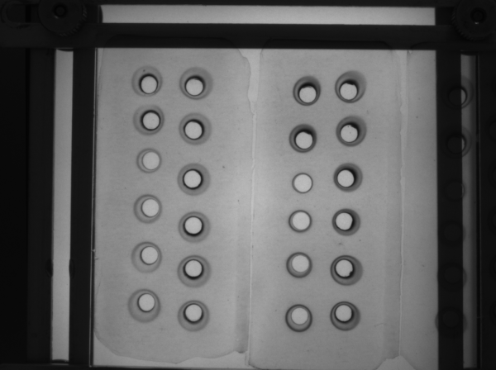

1.2 疫苗检测结果图像：
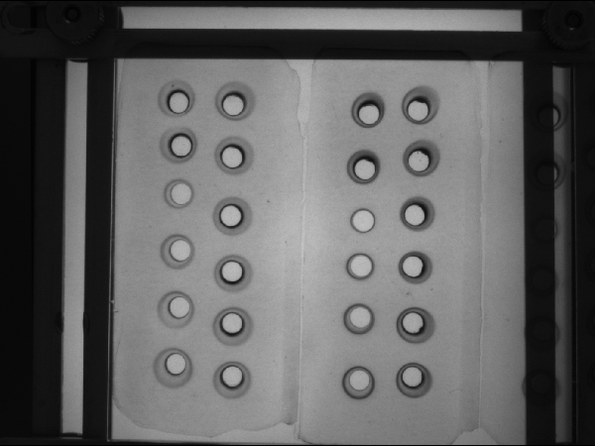

1.3 标准品线性回归曲线：
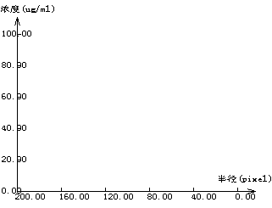
二、HA疫苗检测数据
2.1 标准品(半径：像素；浓度：ug/ml)
序号 | 标记 | 半径 | 稀释浓度 | 稀释倍数 | 实际浓度 | 生产企业 | 批号

2.2 待检样品(半径：像素；浓度：ug/ml)
序号 | 标记 | 半径 | 稀释浓度 | 稀释倍数 | 实际浓度 | 生产企业 | 批号

